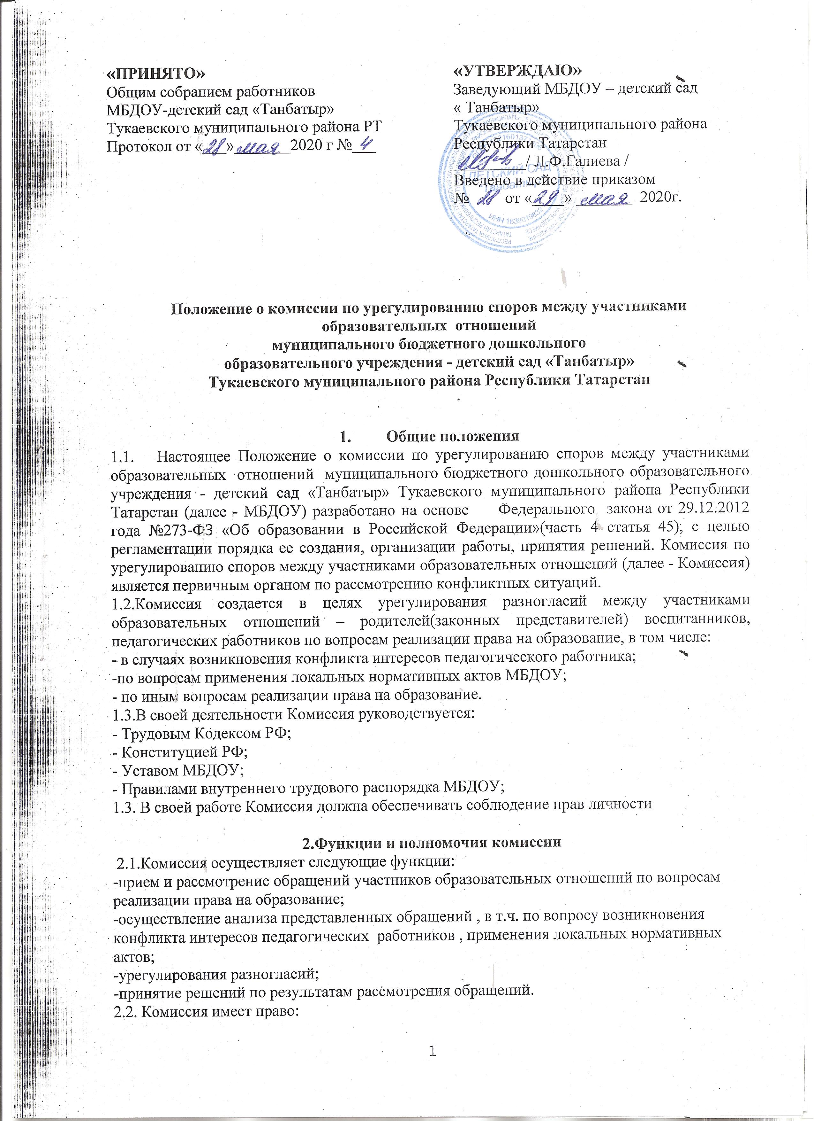

-запрашивать у участников образовательных отношений необходимые для ее работы документы, материалы и информацию;
-устанавливать сроки представления запрашиваемых документов, информации;
-проводить консультации по рассматриваемым спорам;
-приглашать участников образовательных отношений для дачи разъяснений;
-объективно, полно и всесторонне рассматривать обращение участника образовательных отношений;
-обеспечить соблюдение прав и свобод участников образовательных отношений;
-в случае наличия уважительной причины пропуска заседания заявителем или тем лицом, действия которого обжалуются, по их просьбе переносить заседание на другой срок;
-рассматривать обращение в течение десяти календарных дней с момента поступления обращения в письменной форме.

3.Порядок создания Комиссии
3.1.Комиссия создается из равного числа родителей (законных представителей)несовершеннолетних воспитанников (3 чел) и работников МБДОУ (3 чел)
3.2.Избранным в состав Комисси из работников МБДОУсчитаются кандидаты , получившие большинство голосов на общем собрании работников.
3.3.Избранным в состав Комисси из родителей (законных представителей) несовершеннолетних воспитанников обществености считаются кандидаты , получившие большинство голосов на общем родительском собрании МБДОУ.
3.4.Комиссия считается сформированной и приступить к работе с момента избрания всего состава.
3.5. Комиссия из своего состава избирает председателя и секретаря путем открытого голосования.
3.6. Утверждение членов комиссии и назначение ее председателя оформляются приказом по МБДОУ в начале учебного года.
3.7. Срок полномочий Комиссии составляет 1 год.
3.8. Председатель Комиссии: осуществляет общее руководство деятельностью Комиссии, распределяет обязанности между членами, ведет заседания, организует работу, осуществляет общий контроль за реализацией принятых решений.
3.9.Секретарь комиссии: организует делопроизводство, ведет протоколы заседаний, информирует членов Комиссии о дате, месте и времени проведения заседаний и о вопросах , включенных в повестку дня в срок не позднее пяти календарных днях до дня проведения заседания, доводит решения до администрации МБДОУ, родителей, а также представительного органа МБДОУ, обеспечивает контроль за выполнением решений, несет ответственность за сохранность документов и иных материалов, рассматриваемых на заседаниях.
4. Права и обязанности членов Комиссии.
4.1. Члены Комиссии имеют право на получение необходимых консультаций различных специалистов и организаций по вопросам, относящихся к компетенции Комиссии.
4.2. Члены Комиссии обязаны присутствовать на заседании, принимать решение по заявленному вопросу открытым голосованием, давать заявителю ответ в письменном и устном виде.
4.3. Принимать к рассмотрению заявления любого участника образовательного процесса при несогласии с решением или действием администрации, воспитателя, родителя (законного представителя) воспитанника.
4.4. Рекомендовать, приостанавливать или отменять ранее принятое решение на основании проведенного изучения при согласии конфликтующих сторон.
4.5. Рекомендовать изменения в локальных актах МБДОУ с целью демократизации основ управления образовательным учреждением или расширения прав участников образовательного процесса.

5.Организация работы Комиссии
5.1. Комиссия собирается в случае возникновения конфликтной ситуации в МБДОУ , если стороны самостоятельно не урегулировали разногласия.
5.2. Заявитель может обратиться в Комиссию в десятидневный срок со дня возникновения конфликтной ситуации и нарушения его прав.
5.3.Секретарь комиссии фиксирует в журнале поступление письменного обращения и выдает расписку о его принятии. К обращению могут прилагаться необходимые документы.
5.4. Комиссия в соответствии с полученным заявлением, заслушав мнения обеих сторон, принимает решение об урегулировании конфликтной ситуации.
5.5. Конфликтная ситуация рассматривается только на территории МБДОУ. Комиссия имеет право вызывать на заседания свидетелей конфликта, приглашать специалистов (психолога), если они не являются членами комиссии. Также отсутствие сторон разногласий не препятствует рассмотрению обращения и принятию по нему решения. Стороны вправе отказаться от личного участия в заседании Комиссии при рассмотрении вопроса в письменной форме.
456.Члены Комиссии и лица, участвовавшие в ее заседании, не вправе разглашать сведения, ставшие им известны в ходе работы.
5.7. Работа Комиссии оформляется протоколами, которые подписываются председателем комиссии и секретарем.
5.8. Решения Комиссии принимаются простым большинством голосов при наличии не менее половины членов состава комиссии.
5.9. Рассмотрение заявления должно быть проведено в десятидневный срок со дня подачи заявления.
5.10. По требованию заявителя решение Комиссии может быть выдано ему в письменном виде.
5.11. Решение Комиссии является обязательным для всех участников образовательного процесса в МБДОУ, и подлежит исполнению в сроки, предусмотренные указанным решением.
5.12. Решение Комиссии может быть обжаловано в порядке установленном действующим законодательством Российской Федерации.

6. Порядок принятия решений.
6.1.По итогам рассмотрения обращения по вопросу о наличии или об отсутствии конфликта интересов педагогического работника Комиссия принимает одно из следующих решений:
-установить, что педагогический работник соблюдал требования об урегулировании конфликта интересов;
- установить, что педагогический работник не соблюдал требования об урегулировании конфликта интересов. В этом случае Комиссия рекомендует заведующему МБДОУ указать педагогическому работнику на недопустимость нарушения требований урегулирования конфликта интересов либо применить к педагогу конкретную меру ответственности;
-иное решение.
6.2.Копия протокола заседания Комиссии или выписка из него приобщается к личному делу педагогического работника, в отношении которого рассмотрен вопрос о соблюдении требований об урегулировании конфликта интересов.
6.3.По итогам рассмотрения обращения по вопросу применения локальных нормативных актов МБДОУ Комиссия принимает одно из следующих решений:
-установить соблюдение требований локального нормативного акта,
-установить несоблюдение требований локального нормативного акта. В этом случае
заведующий МБДОУ обязан принять меры по обеспечению меры соблюдения требования локального акта.
6.4.По итогам рассмотрения обращения по вопросу применения локальных нормативных актов Комиссия вправе рекомендовать внести изменения в локальный нормативный акт МБДОУ.
6.5.По итогам рассмотрения обращения по вопросу нарушения прав на образование Комиссия принимает одно из следующих решений:
-установить, что факт нарушения права на образования не имел места,
-установить, что факт нарушения права на образования имел место. В данном случае Комиссия принимает решение, направленное на восстановление нарушенного права на образование, в том числе с возложением обязанности по устранению выявленных нарушений на родителей( законных представителей) воспитанников, а также работников МБДОУ.
6.6.По иным обращениям по вопросам реализации права на образование Комиссия принимает соответствующее решение.
6.7.Комиссия дает обоснованный ответ заявителю в устной форме в соответствии пожеланием заявителя.
6.8.В случае необоснованности обращения участника образовательных отношений, отсутствии нарушения права на образование, Комиссия отказывает в удовлетворении просьбы обратившегося лица.
6.9.Решения Комиссии исполняются в установленные ею сроки.
6.10.Контроль исполнения решения, принятого Комиссией по рассматриваемому вопросу, осуществляется членом Комиссии, на которого этот контроль возложен Комиссией.
6.11.Для исполнения решений Комиссия готовит проекты локальных актов МБДОУ, приказов или поручений заведующего МБДОУ,

- Делопроизводство Комиссии
5.1. Заседания Комиссии оформляются протоколом, который подписывается председателем и секретарем Комиссии. Протоколы хранятся в МБДОУ в течение трех лет. Все протоколы регистрируются в журнале регистрации протоколов Комиссии.
5.2. Срок действия данного Положения не ограничен.

